Ремонт перекрытия и кровли фальцевой здания районного Дома культуры по адресу: Нижегородская область
р.п.Сокольское ул.Набережная д.115

До начала проведения работ | После проведения работ
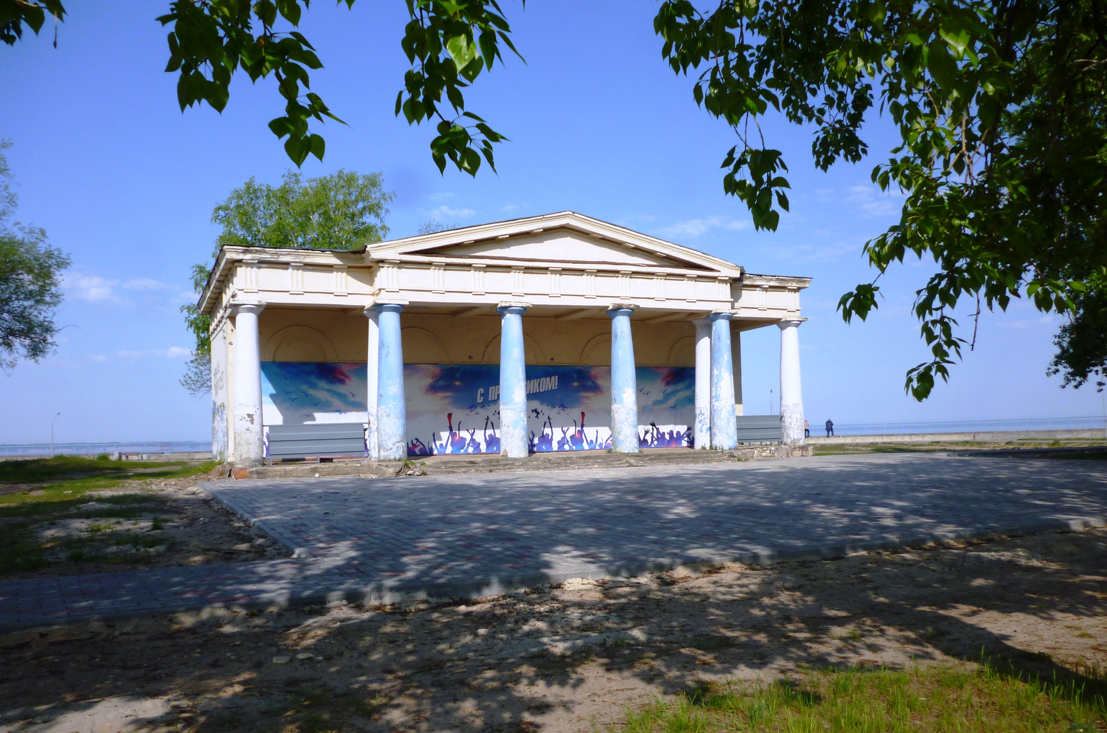 | 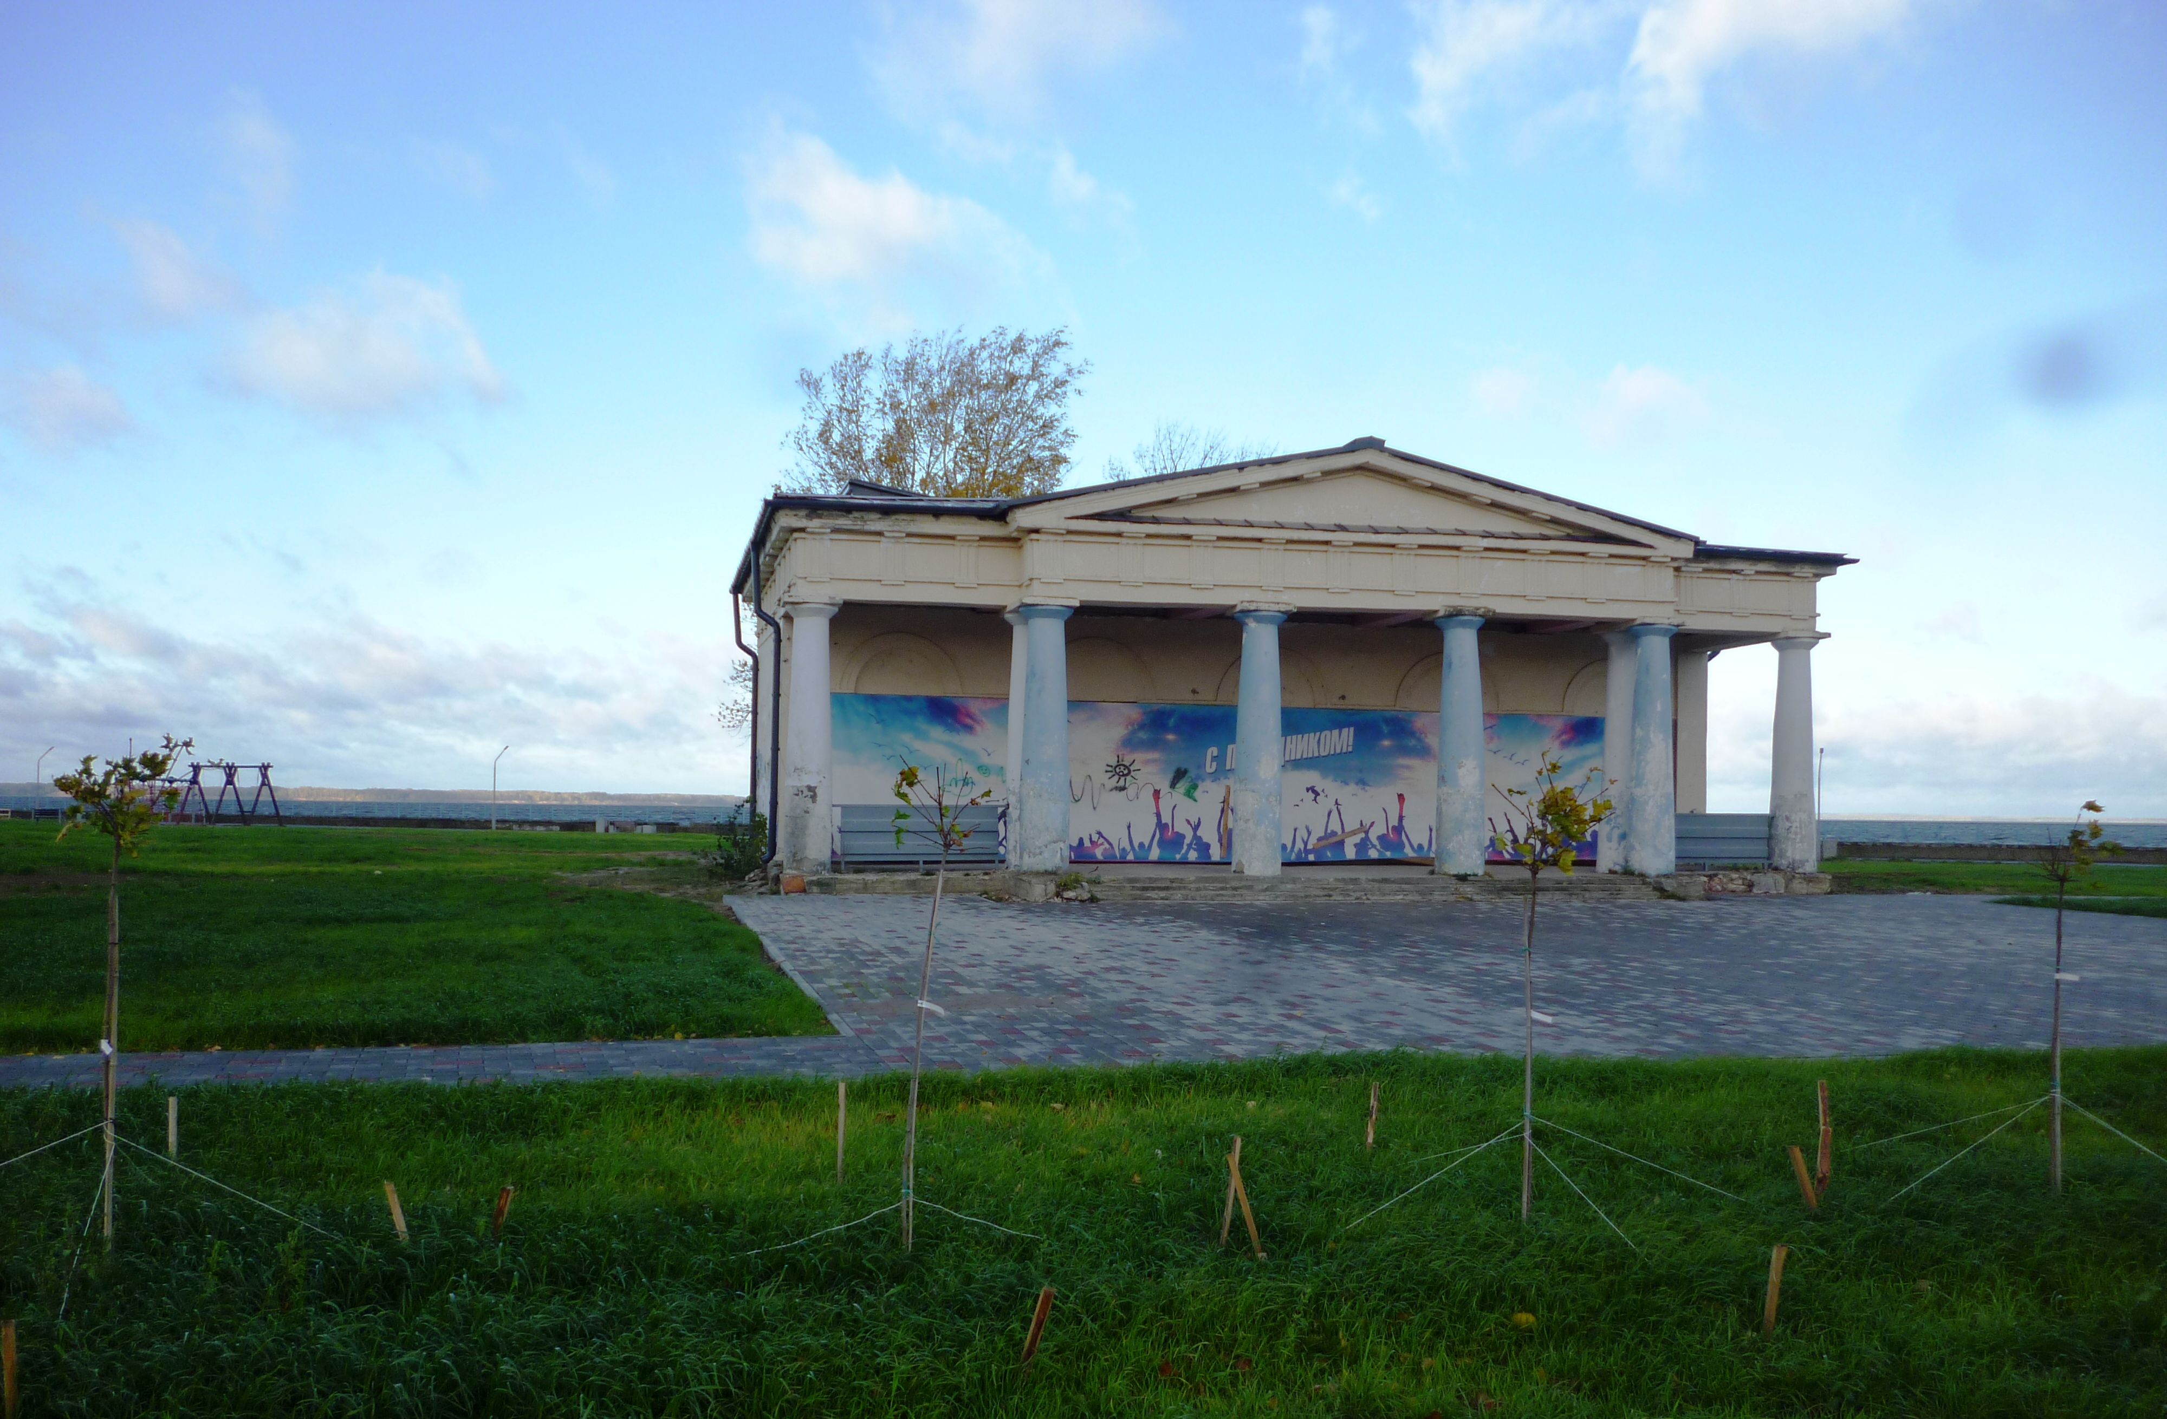
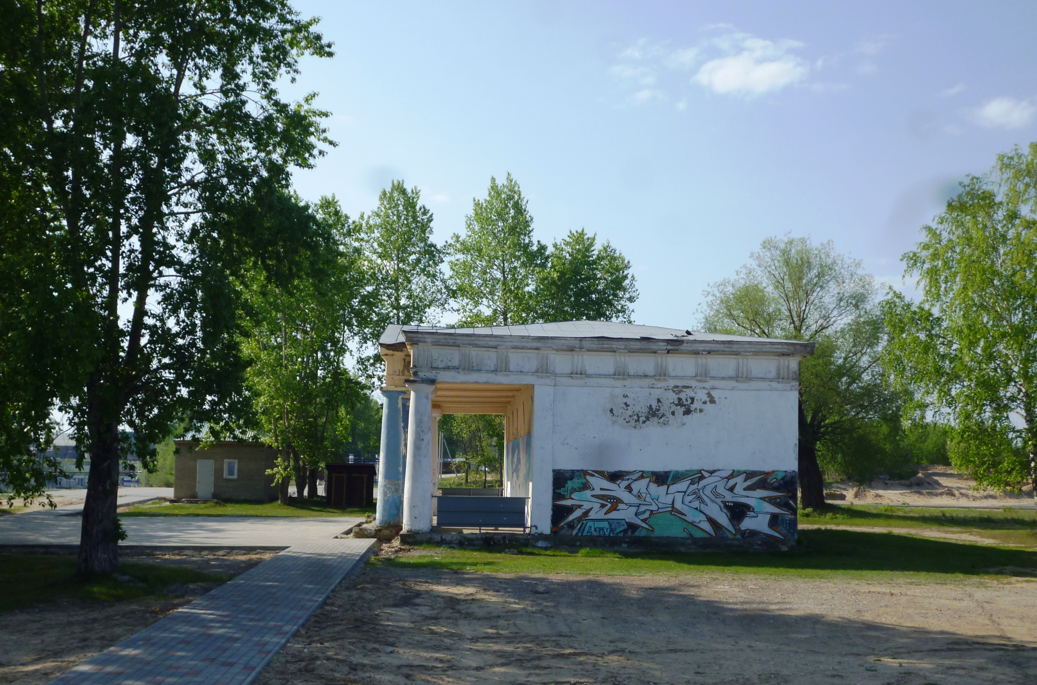 | 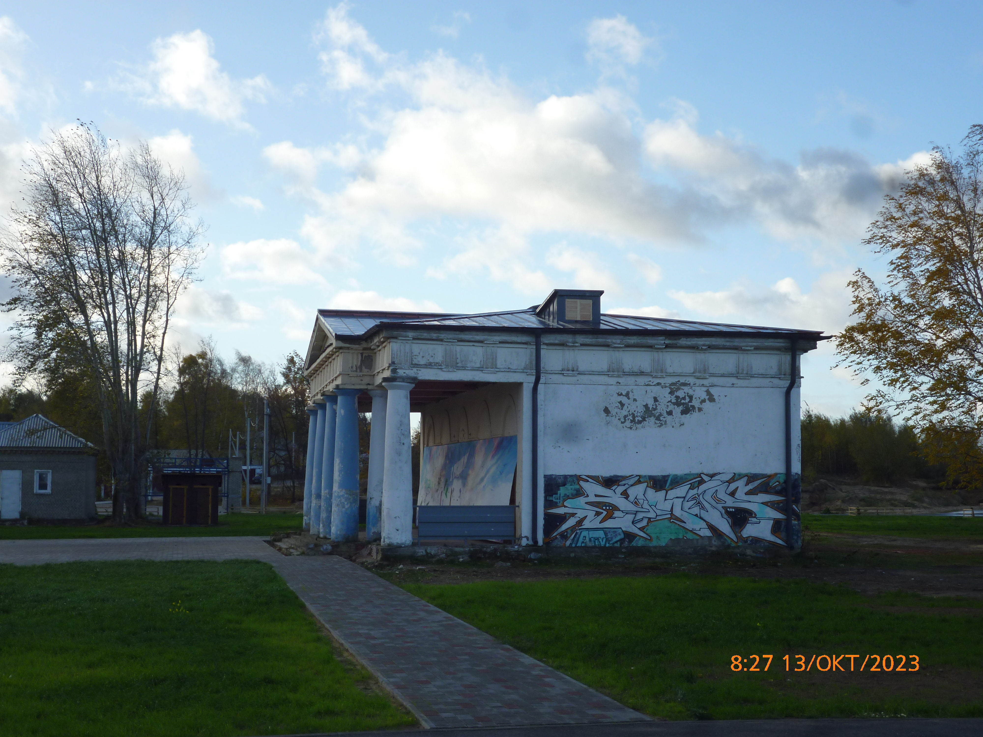
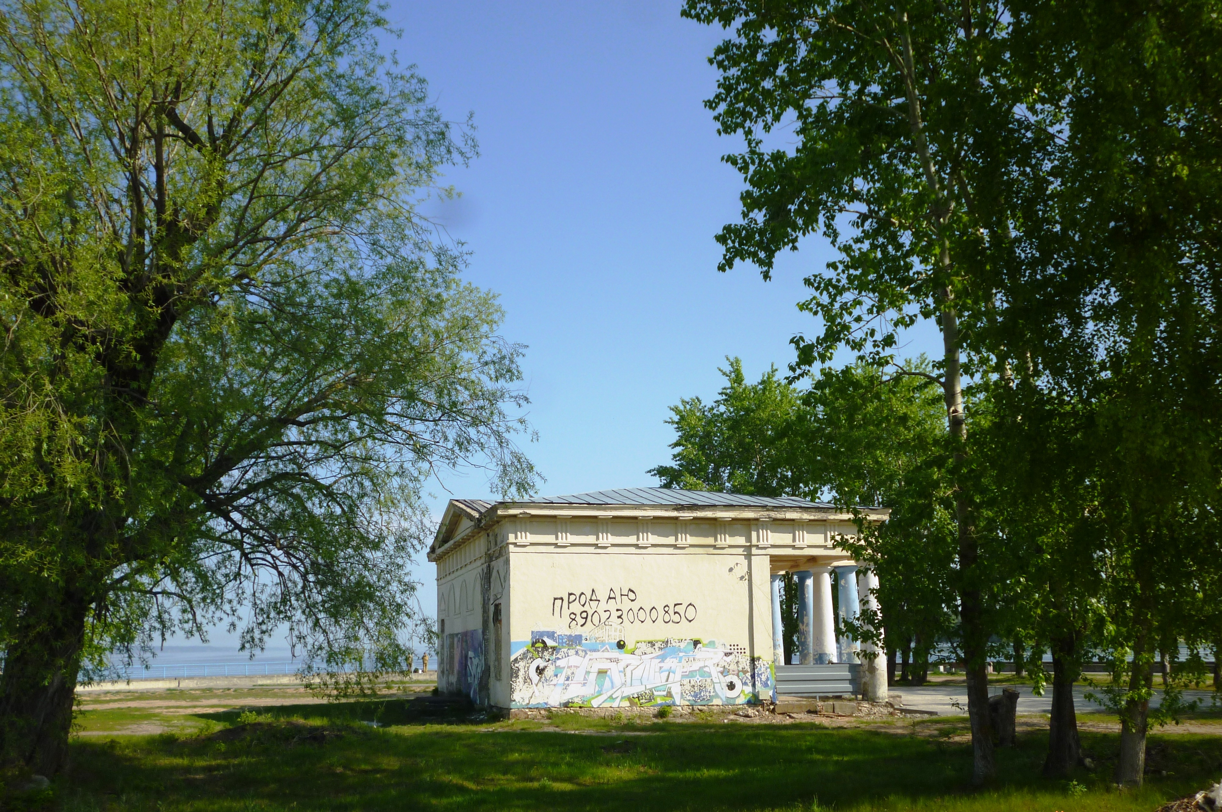 | 